ЛАБОРАТОРНО УПРАЖНЕНИЕ

Толерансен анализ (Статистистически анализ и анализ в най-тежкия случай).

**Цел на упражнението:**

Симулационно изследване на влиянието на толерансите върху характеристиките на електронните схеми чрез анализ Монте Карло и чрез анализ в най-тежък случай.

**Задачи за изпълнение:**

1. Да се изследва схемата на усилвател с мост на ВИН (фиг.1) в честотна област чрез толерансен анализ по метода Монте Карло.

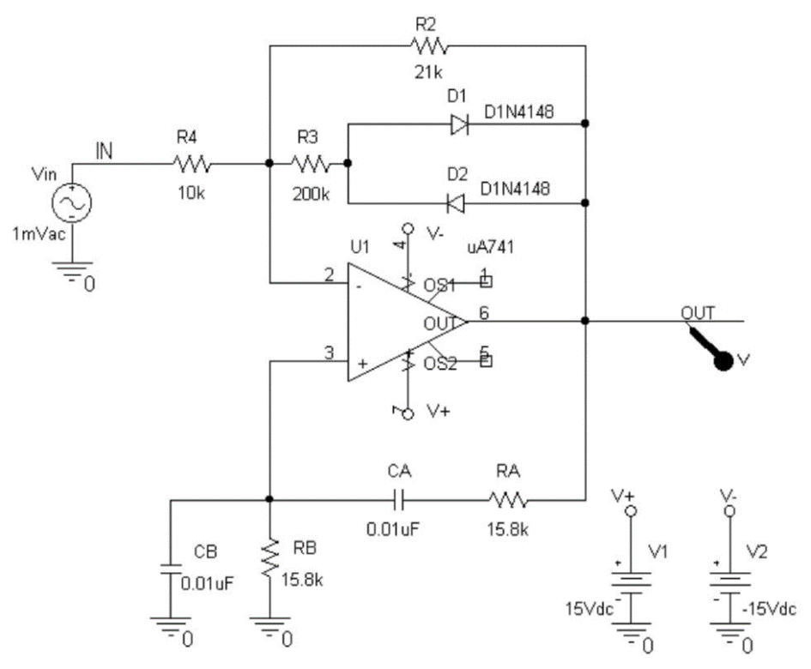

Фиг.1

* 1. Да се зададат толеранси 1% на всички резистори и 5% за всички кондензатори.
  2. Да се дефинират анализите:

- честотен анализ – в диапазон от 600Hz до 1400Hz при линейни изменение на честотата с общ брой 500 точки;

- толерансен статистически анализ – брой статистически изпитания 200, нормално разпределение.

1.3. Да се визуализират резултатите от статистическия анализ на изходното напрежение V(OUT) на изследваната схема в честотна област.

1.4. Да се построи хистограма на статистическото разпределение на централната честота *F0*, качествения фактор *Q* и ширината на честотната лента *Δf*.

**2.** Да се изследва схемата на усилвател с мост на ВИН (фиг.1) чрез толерансен анализ чрез изследване в най-тежък случай.

2.1. Да се дефинират толерансите като в т.1.1 и анализа.

2.2. Да се визуализира толерансното поле на изходното напрежение за изследваната схема.

**3.** Да се извърши толерансен анализ по постоянен ток на схемата от фиг. 2. Резисторите имат толеранс 2% при нормален закон на разпределение. Да се построи хистограмата на разпределението на тока IC в работната точка.

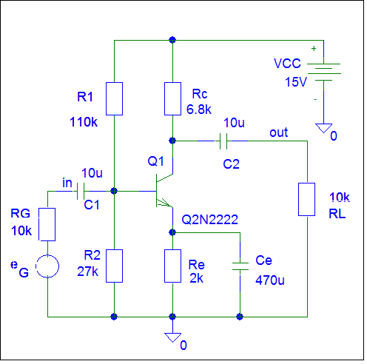

Фиг.2

**Указания за изпълнение**

Дефинира се основният анализ – честотен анализ. Задава се толерансен статистически анализ **Monte Carlo/Worst Case** и се задава сатистически анализ **Monte Carlo**. Задава се изходната променлива **V(out)** от **Output variable**. Параметрите на анализа: брой статистически изпитания **Number of runs** – 200, тип разпределение – нормално **Use Distribution/Gaussian**

За да се ускори статистическият анализ е подходящо да се ограничи броят на изследваните характеристики. Това може да стане или като се поставят маркери в схемата чрез **PSpice/Markers** или чрез **PSpice/Edit Simulation Profile/Data Collection** се посочи извеждане само на маркираните величини, напр. чрез **Voltages/At Markers Only**.

**Хистограма** се построява чрез процедурата:

1. От **Plot/Axis Settings** чрез **X Axis/** се избира **Performance Analysis.**
2. Чрез **Trace/Add…** се задава **Y** – Fo, B или Q.

По оста **Y** е нанесен процентът попадения на изследваната величина в съответните подинтервали между максималната и минималната стойности. Броят подинтервали по подразбиране е 10, може да се промени от настройките в *PSpice*: **Tools/Options/Numbers of Histofram Divisions**.

Централната честота: **Fo=CenterFrequency(V(out),3)**

Ширина на честотната лента: **B=Bandwidth(V(out),3)**

Качествен фактор Q-фактор: **Q=Fo/B.**

За анализ в най-тежък случай се задава **Worst case** (от **Monte Carlo/Worst Case** анализа)**,** изходната променлива **V(out)** от **Output variable** и от **More Settings** от падащо меню се избира MAX или MIN. За да се изобрази максималната вариация трябва да се пусне 2 пъти анализа, съответно веднъж за максимална стойност MAX и веднъж за минимална MIN. Резултатите от първия анализ се записват в **Probe** от **File/Save as.** След това се пуска 2-ри път анализа за MIN стойност и резултатите се добавят в **Probe** чрез **File/Append Waveform**.

За толерансния анализ по постоянен ток за схемата от задача 3 трябва да се направи постояннотоков анализ **DC Sweep**. При анализ на работна точка анализът се осъщетвява само един път и не може да се построят хистограми. За целта се задава **DC Sweep** и линейно изменение на **Vcc** при еднакви начална и крайна стойност и положителен нарастък:

**Start value: 15V**

**End value: 15V**

**Increment: 0.1V**

Изходната променлива за анализа Монте Карло е Ic(Q1) от **Output variable**. При дефиниране на статистически анализ в *Probe* автоматично се построява хистограмата на маркираната величина.

**Контролни въпроси:**

1. Как се дефинират индивидуалните толеранси на елементите от тип *R*, *C* и *L*?
2. Как се реализира толерансен анализ по метода Монте Карло?
3. Посочете каква е процедурата за построяването на хистограма на статистическото разпределение на вторична схемна характеристика?
4. Как се дефинират индивидуални закони на разпределение и корелация между параметрите на схемните елементи.
5. Как се реализира толерансен анализ чрез изследване в най-тежък случай?